上海市工程系列城市管理专业高级职称评审委员会
网上申报指南

申报人在进行网上申报前请务必仔细阅读职称服务系统的申报人操作手册和本申报指南,并严格按本指南要求认真进行填报。申报人的申报态度、按退回意见修改材料的时效性以及申报材料的准确性和合规性评委会都将予以记录并纳入评审综合考量。请申报人关注“上海住建人才”微信公众号以便及时获悉相关通知消息。

职称服务系统操作手册下载：
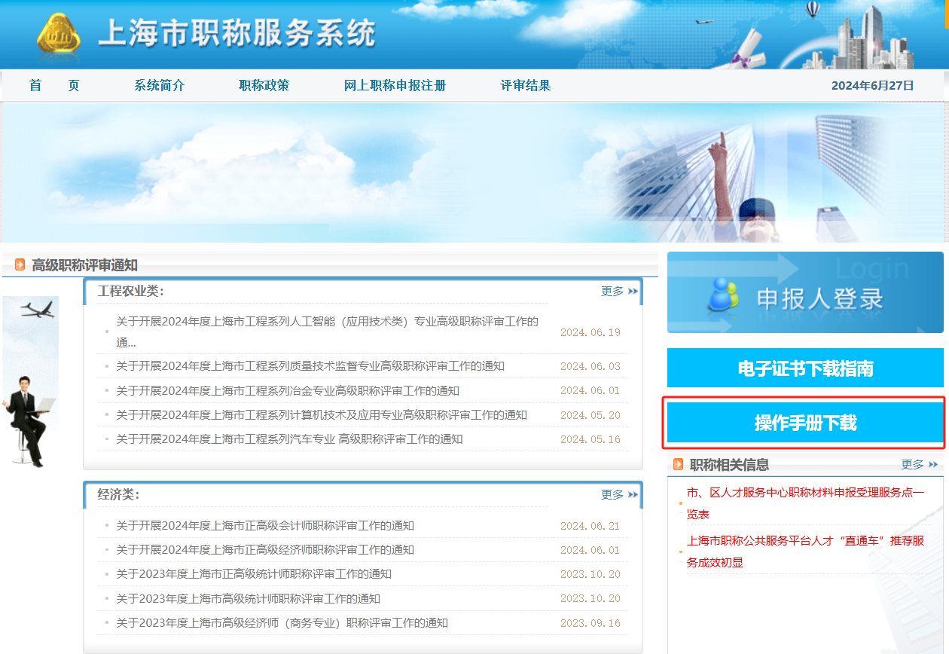
网上申报：
在网上申报期间内，登录上海市职称服务系统（https://www.rsj.sh.gov.cn/zcps/zcpssb/index），选择“关于开展2025年度上海市工程系列城市管理专业高级职称评审工作的通知”，点击所要申报的学科组，用手机“随申办市民云”APP进行注册用户信息，填写基本资料，按照要求上传规定的申报材料附件。
具体要求：
2025年度城市管理专业高级工程师的网上申报时间为7月15日—7月31日17：00，申报人须在规定时间内完成首次上报，否则将无法参加当年度的评审。
建议使用IE7.0以上版本的浏览器，将网站添加可信任站点并调整为兼容模式。
*所有图片或pdf格式附件，请调整为正视方向上传，方便评审专家评阅。


√ × × ×
一、注册信息(必填)
国有企事业单位必须填写所属系统、上级单位，其他所有内容除“家庭电话”为选填外，均必须填写。
“单位名称”处填写单位全称（与社保缴纳单位一致）；劳动关系若为劳务派遣，请填写“XXX（派遣公司）派遣至XXX（用工单位）”。
二、上传照片(必填)
请上传近期证件照。
三、基本信息(必填)
1、全日制学历必填；如有符合申报要求的非全日制学历，请一并填写。
2、“现从事专业”、“现任专业技术职务”、“所在部门”、“现在岗位（行政职位/岗位职务）”必填。“现在岗位（行政职位/岗位职务）”须与工作经历中的职务（岗位）相一致。
3、职称资格相关栏：
（1）“现取得职称资格名称”处填写“工程师”。根据《关于调整部分专业技术类职业资格和职称对应办法的通知》（沪人社专〔2020〕459号）要求，如取得《通知》规定的专业技术类职业资格后聘任中级职称，“现取得职称资格名称”处可填写该职业资格名称，如监理工程师、一级建造师等；
（2）“现取得职称资格时间”处填写证书通过日期（若为博士学位或硕士学历毕业考核后直接聘任的，则填写首次聘任时间）；若取得符合要求的职业资格，则填写该资格证书的签发时间；
（3）“评委会名称或考试证书颁发机构”填写评委会全称或“单位聘任”或职业资格证书颁发机构；
（4）“现任专业技术职务”处填写“工程师”。
4、申报专业：本项为通过此次评审后，证书的制证专业。请在下拉菜单中选择符合本人条件的选项。
四、学习经历(必填)
1、从高中学历开始按照时间先后顺序填写（高中学历在最前）；证明人必填。
2、学历、学位证书需彩色扫描，合并为一个文件上传至“相关附件”；高中毕业证书若遗失，请申报人手写遗失声明（所在单位出具该遗失声明无效）并签字（需注明校名全称、学习起止日期等要素），将声明拍照或扫描上传。遗失中专（含职校、技校）、大专及以上学历毕业证书，则需毕业院校出具毕业证明书，原件扫描后上传。
3、取得境外学历（含港澳台）的，除上传境外学历证书扫描件外，还须上传国家教育主管部门的国外学历学位认证书。
五、工作经历(必填)
1、严格按照时间由远至近填写，工作经历与学习经历之间、上一段工作经历与下一段工作经历之间都应连贯，不得有时间段上的缺失（如无工作可填待业）。“单位及部门”栏超出字数限制时，可将部门信息与职务（岗位）合并填写；职称、证明人必填。
2、现单位职务（岗位）需与基本信息中一致，附件中须上传现单位劳动合同（派遣员工须上传三方合同）或与之对应的聘任材料，同一单位若有职务变化，请在备注中说明。若填写职称内容的则需要上传相关的证明材料。同一段工作经历若有多个附件材料，请合并扫描到1个PDF文件中再上传。
六、工作业绩(必填)
取得中级职称前的业绩可高度概括地表述一些作为过渡,重点须放在对取得中级职称之后业绩的介绍。要反映申报人应具有的理论基础、专业技术水平及解决技术问题的能力。
系统文字框内必须填写内容，同时需要上传WORD文字版工作业绩在下方附件中，系统中最多填写5000字，若超过5000字，上传的文件必须是超过5000字的完整版。
七、项目/课题情况(必填)
取得工程师任职资格之前项目无需填写。
- 除经费、认证/验收内容、获奖情况为根据自身情况尽可能如实填写完整外，其余内容均必须填写。
- 附件应上传能体现申报人在项目中担任角色及起作用的文件，如设计图纸（需有出图章及申报人本人签名）、项目的立项、结项、鉴定、验收等相关材料（需体现申报人与材料的关联性），此类文件不用盖公章。或可以自己制作相关的表格，内容必须包括申报人姓名、项目的简介、项目的负责人、申报人本人在项目中担任的角色等信息但需至当时所做项目的相应单位盖公章。
八、专利/课题(选填)
取得工程师任职资格之前的专利或课题无需填写。专利或课题应取得较好的经济效益或社会效益，且申报人在其中担任主要研发人员角色。
1、专利：彩色扫描上传专利证书（标记出专利证书上申报人姓名），并由单位出具专利的实际应用情况说明（加盖公章）。
* 无本人姓名、正在申请中、无实际应用价值的专利请勿上传。
2、课题：请上传相关材料，如课题合同、项目计划书，并标记出本人在课题项目中承担的角色；如课题已完成，需上传验收意见。
九、论文专著(必填)
与本职工作无关、非第一作者、超过3人合著、取得中级职称之前撰写或发表的论文、技术总结、专著等无需填写。
1、填写格式
（1）论文标题/技术总结篇名/著作书名：请填写 “篇名_作者”。
（2）字数：需填写本人撰写字数及总字数，如“本人撰写2.1千字/总字数3.0千字”；
（3）发表日期/出版日期/完成日期：已发表文章请填写论文发表日期，未发表文章请填写论文完成日期；
（4）发表刊物/出版社/发表形式：已发表文章请填写发表期刊名称，未发表文章请填写“未发表”；
（5）是否主送论文：仅选择一篇论文或总结作为主送，主送论文排序选择“主送一”；另选择一篇论文或总结作为副送，是否主送论文选项选择否，在备注中填写“副送”；
*申报技术工作总结的，需在两篇总结的备注中注明“技术总结”。
（6）排名：申报人独立撰写的论文或技术总结请填写“独立撰写”；多人合作撰写的论文或技术总结请填写本人排名及总撰写人数，如“1/2”；
2、上传文件
上传文章附件名请修改为“篇名_作者”。
（1）未发表论文：仅需上传word格式附件。
（2）已发表论文：需分两条填写（除附件外其余信息一致）。第一条扫描期刊封面（包含完整期刊号）、目录（彩笔标注本人姓名）、正文，合并为一个pdf文件上传；第二条上传论文的word格式附件。
（3）技术工作总结：每篇总结需分两条填写（除附件外其余信息一致），第一条上传总结的word格式附件；第二条上传总结的相关证明材料。
（4）著作：请扫描封面、封底（彩色）合并为一个附件上传，并在备注中填写著作。递交书面材料时需交评委会著作纸质原件。
* 录用通知不能作为论文发表依据；对于修改截止日后发表的论文、取得的其他材料，不作为今年申报的依据。
提交外文论文，须提供中文翻译件。若中外文之间存在差异，将以中文内容为准。
- 附件资料(选填)
此处主要提供居住证、社保记录、职称资格证书、各类职/执业资格证书、获奖证书、专业技术职务聘任表等单位聘任文件、继续教育学时证明（未出成绩的继续教育培训，请上传报名缴费截图或报名表）等，以及申报人在之前系统中无处所传的材料或评审意见中需要补充提交的其他材料。
十一、生成打印申报表
若已填写完整上述信息，请点击“确认信息完整”，系统将自动生成《申报表》。打印须保留页码和打印日期。
十二、单位意见(必填)
仅上传申报表最后两页的彩色扫描件即可，其中：
1、个人承诺：须申报人本人亲笔签字并填写日期。
2、所在单位核实意见：
（1）由单位对申报人的工作经历、业绩、论文、论著、奖项、科研项目、年度考核等进行核实，若核实材料情况无误，须手写注明“情况属实”；由单位负责人签字、加盖单位公章(须2年内所有任职单位盖章)并填写日期。
（2）若截止申报当年度6月30日入职现单位不满一年，或现单位只能核实在本单位任职情况的，也请注明，并由前单位补充证明材料及核实材料情况、前单位负责人签字、加盖公章。
（3）派遣单位申报人：需在申报表单位盖章处同时加盖派遣单位和用工单位公章，材料核实意见由用工单位填写。
（4）事业单位申报人：需根据本单位专业技术岗位设置情况缺额推荐申报。
在申报表“所在单位核实意见”-“事业单位填写”处如实填写缺额情况，并在“事业单位主管部门或区人社局公章”处加盖上级主管部门公章（区属事业单位加盖区人社局公章）。
十三、上报材料
上传单位意见后，点击“上报材料”-“上报”，将所填材料上报至评委会审核。
上报材料后请密切关注“评审进程查看”中的系统状态，若显示“评委会退回”，请根据退回意见及时修改并在规定时间内重新上报，逾期将不再受理。
十四、其他注意事项
（1）申报人完成第一次提交后，需经常登录申报系统查看评审进程，若出现退回情况，请根据评委会提出的退回意见抓紧修改，并勿忘修改后再次提交。未在评委会通知日期前完成修改并提交，视为放弃今年评审。
（2）网上信息修改完毕，应重新生成评审申报表、填写审核意见并盖章。
*请将本指南与《关于开展2025年度上海市工程系列城市管理专业高级职称评审工作的通知》结合阅读。最终解释权归评委会。

